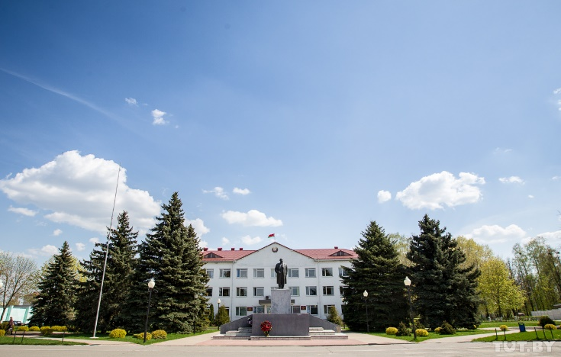
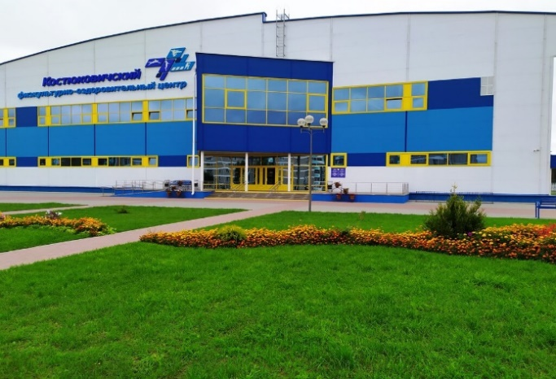
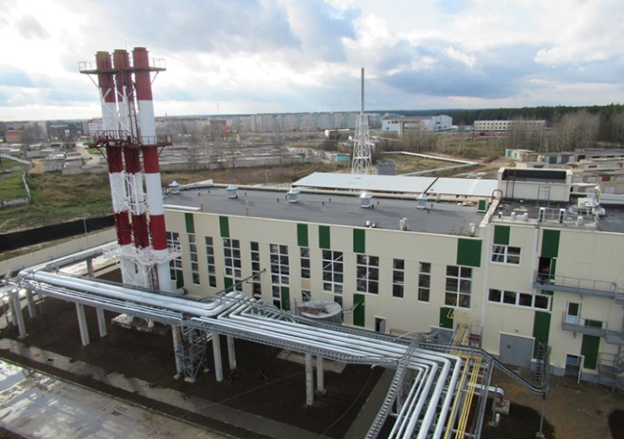
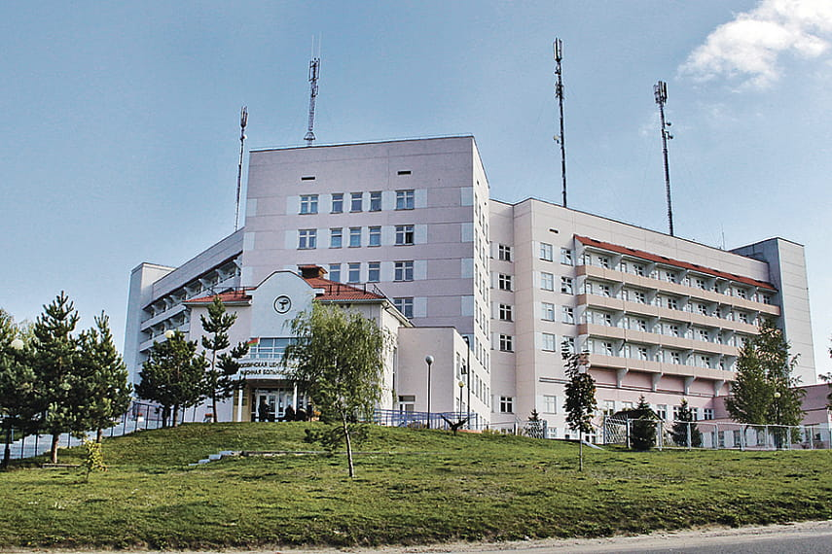
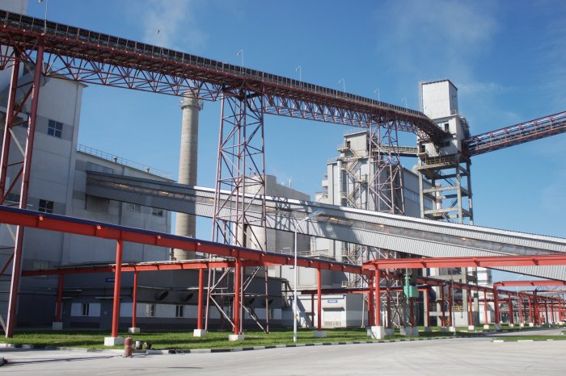
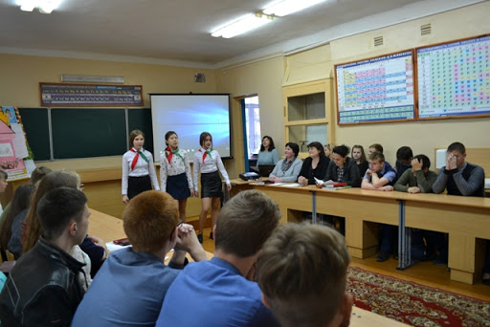
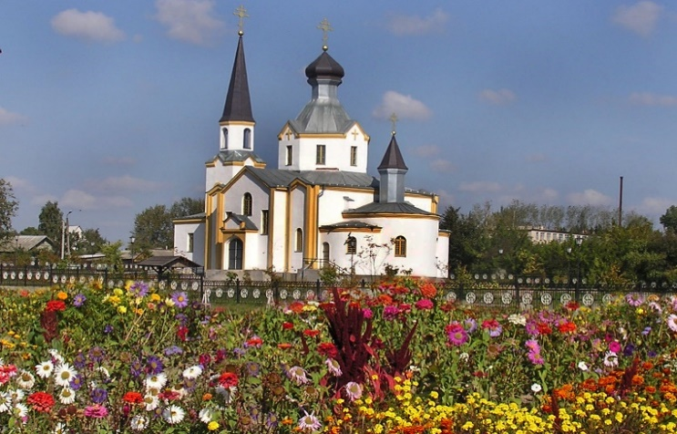
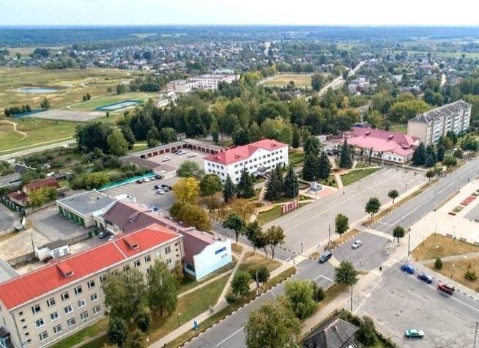

БЮДЖЕТ КОСТЮКОВИЧСКОГО
РАЙОНА ДЛЯ ГРАЖДАН

2022 год

Оглавление  Костюковичский район в цифрах………………………………………………  Основные определения бюджетного законодательства…………………………………... | 3  5
Особенности бюджетного процесса…………........  Участники бюджетного процесса ………………………...  Этапы бюджетного процесса……………………………... | 7  7  7
Бюджетная система Костюковичского района………………………………………………... | 8
Консолидированный бюджет Костюковичского района на 2022 год…………………………………. | 8
Районный бюджет на 2022 год…………………….. | 11
Бюджеты сельских Советов на 2022 год………….. | 16

Костюковичский район в цифрах
(по состоянию на 01.01.2021)

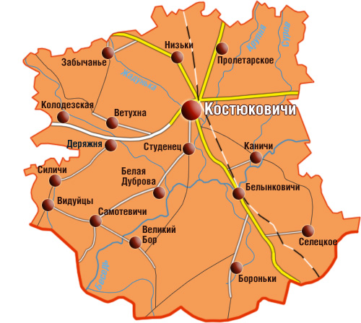

Костюковичский район находится на юго-востоке Могилевской области и занимает площадь 1493,74 кв. км.
Район образован 17 июля 1924 года. Административный центр – город Костюковичи. Район в административном отношении делится на город Костюковичи и 7 сельсоветов.
Численность населения по состоянию на 1 января 2021 года составляла 22,5 тыс. человек, в том числе: городское – 15,5 тыс. человек, сельское – 7,0 тыс. человек.

Жилищная политика:

• жилищный фонд, обслуживаемый организациями ЖКХ – 345,1 тыс. кв. м.
• количество граждан, состоящих на учете нуждающихся в улучшении жилищных условий – 517 семей., в том числе многодетных семей -99

Физическая культура:

• учебно-спортивное учреждение «Костюковичская детско-юношеская спортивная школа»
в ней обучающихся – 289 человек
• учреждение «Физкультурно-оздоровительный центр «Физкультура и здоровье»

Образование:
(на начало 2021/2022 учебного года)
• детские дошкольные учреждения – 8,
в них детей – 802 человека

• средние общеобразовательные школы - 5
• гимназия – 1
в них учащихся – 2 290 человек

• учебно-педагогические комплексы ясли-сад – средняя школа – 7,
в них детей – 106 человек, учащихся – 395 человек

• центр коррекционно-развивающего
обучения и реабилитации–1,
в нем обучающихся – 27 человек

• центр детского творчества – 1,
в нем обучающихся – 1 068 человек

• социально-педагогический центр –1

• учебно-методический кабинет –1
Здравоохранение:
• центральная районная больница - 1
• больница сестринская ухода - 2
• амбулатории врача общей практики – 8
• фельдшерско-акушерские пункты – 5
• врачебные посещения – 189,2 тыс.
• больничных коек – 160, в том числе на 1 000 населения – 7
• врачей – 64 человека
• среднего медицинского персонала – 267 человек
• число получателей бесплатных и льготных лекарственных средств – 4 334 человека
• число получателей бесплатного и льготного зубопротезирования -14 человек
• число получателей наборов продуктов питания для больных туберкулезом -5 человек

Сфера культуры:
• клубные учреждения – 14

• количество клубных формирований в клубных
учреждениях – 101

• библиотеки – 10

• музей – 1
• детская школа искусств – 1
в ней обучающихся – 372 человека

• детская школа изобразительных искусств – 1
в ней обучающихся – 261 человек

Социальная политика:

• центр социального обслуживания населения –1

• детские дома семейного типа – 1

• количество получателей адресной социальной помощи -1 430 человек

• количество получателей питания детей до 2-х лет жизни-60

Основные определения бюджетного законодательства

♦ Бюджет
план формирования и использования денежных средств для обеспечения реализации задач и функций государства в течение финансового года, принимаемый на один финансовый год и действующий с 1 января по 31 декабря календарного года

♦ Бюджетная система Республики Беларусь
регулируемая законодательством совокупность республиканского бюджета и местных бюджетов Республики Беларусь. Республиканский бюджет утверждается в форме закона, местные бюджеты – в форме решений местных Советов депутатов

♦ Бюджетный процесс
деятельность по составлению, рассмотрению, утверждению и исполнению бюджетов, контроль за их исполнением, а также составлению, рассмотрению и утверждению отчетов об их исполнении

♦ Бюджетная классификация Республики Беларусь
систематизированная группировка доходов и расходов бюджета, источников финансирования дефицита (направлений использования профицита) бюджета

♦ Вышестоящий бюджет
республиканский бюджет или бюджет вышестоящей административно-территориальной единицы по отношению к бюджету нижестоящей административно-территориальной единицы

♦ Нижестоящий бюджет
бюджет нижестоящей административно-территориальной единицы по отношению к бюджету вышестоящей административно-территориальной единицы или республиканскому бюджету

♦ Доходы бюджета
поступающие в бюджет денежные средства

♦ Расходы бюджета
денежные средства, направляемые на финансовое обеспечение задач и функций государства

♦ Межбюджетные трансферты
бюджетные средства, передаваемые из одного бюджета в другой бюджет на безвозвратной и безвозмездной основе

♦ Сбалансированный бюджет
Бюджет, в котором расходы равны его доходам и иным поступлениям в бюджет (источникам финансирования дефицита бюджета)

♦ Профицит бюджета
превышение доходов бюджета над его расходами

♦ Дефицит бюджета
превышение расходов бюджета над его доходами

♦ Источники финансирования дефицита бюджета
дефицит бюджета обеспечивается финансированием за счет поступлений из соответствующих источников финансирования дефицита бюджета, к которым относятся заемные средства, остатки средств бюджета и др. Утверждение бюджета с дефицитом допускается при наличии источников финансирования дефицита бюджета

Особенности бюджетного процесса

Участники бюджетного процесса

Президент
Парламент
Правительство
Местные Советы депутатов

Местные исполнительные и распорядительные органы
Комитет государственного контроля
Национальный банк

Иные государственные органы
Распорядители и получатели бюджетных средств
Банки, иные организации и индивидуальные предприниматели

Администраторы доходов бюджета

Этапы бюджетного процесса
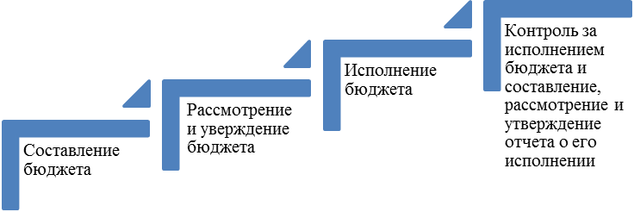
Бюджетная система Костюковичского района

Структура консолидированного бюджета
Костюковичского района
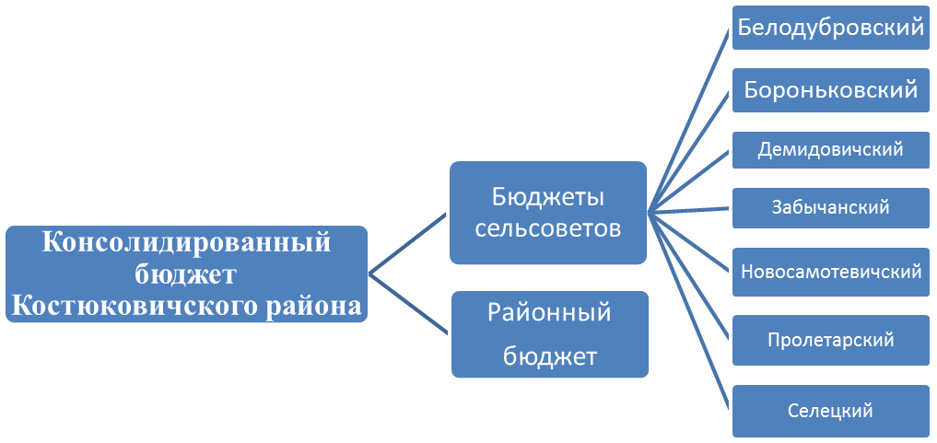
Консолидированный бюджет Костюковичского района на 2022 год

На 2022 год доходы консолидированного бюджета района определены в сумме 49 755,7 тыс. рублей, в том числе: налоговые доход - 18 736,4 тыс. рублей, неналоговые доходы – 2 230,3 тыс. рублей, безвозмездные поступления – 28 789,0 тыс. рублей.

В структуре доходов бюджета собственные доходы (налоговые и неналоговые поступления) занимают 42,1% (20 966,7 тыс. рублей).

Безвозмездные поступления определены в сумме 28 789,0 тыс. рублей, в том числе:
• дотация – 28 092,4 тыс. рублей;
• субвенции на финансирование расходов по преодолению последствий катастрофы на Чернобыльской АЭС – 46,3 тыс. рублей;
• субвенции на финансирование расходов по индексированным жилищным квотам (именным приватизационным чекам «Жильё») – 15,0 тыс. рублей;
• иные межбюджетные трансферты – 635,3 тыс. рублей.

Структура расходов

В структуре расходов основной удельный вес приходится на отрасли социальной сферы (образование, здравоохранение, физкультура, культура, социальная политика) – их доля составляет 74,2% (36 932,0 тыс. рублей).

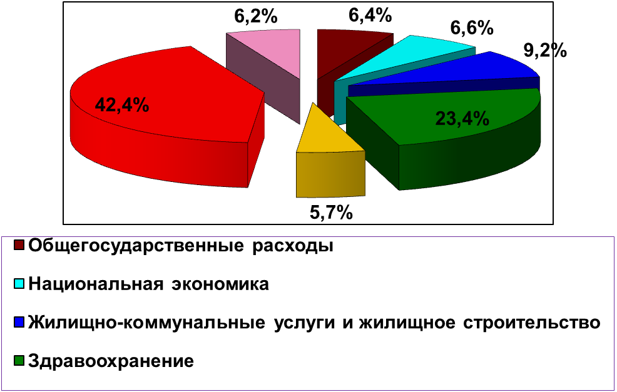 Государственные программы

В 2022 году на финансирование государственных программ запланировано 43 993,1 тыс. рублей, в том числе:
• Государственная программа «Аграрный бизнес» - 468,7 тыс. рублей;
• Государственная программа «Управление государственными финансами и регулирование финансового рынка» на 2020 год и на период до 2025 года – 1 443,3 тыс. рублей;
• Государственная программа по преодолению последствий катастрофы на Чернобыльской АЭС – 78,2 тыс. рублей;
• Государственная программа «Социальная защита» - 2 753,3 тыс. рублей;
• Государственная программа «Здоровье народа и демографическая безопасность» - 12 461,7 тыс. рублей;
• Государственная программа «Охрана окружающей среды и устойчивое использование природных ресурсов» -101,1 тыс. рублей;
• Государственная программа «Образование и молодежная политика» - 18 790,8 тыс. рублей;
• Государственная программа «Культура Беларуси» - 1 935,8 тыс. рублей;
• Государственная программа «Физическая культура и спорт» - 828,8 тыс. рублей;
• Государственная программа «Комфортное жилье и благоприятная среда» - 4 324,6 тыс. рублей;
• Государственная программа «Строительство жилья» - 359,3 тыс. рублей;
• Государственная программа «Земельно-имущественные отношения, геодезическая и картографическая деятельность» - 4,7 тыс. рублей;
• Государственная программа «Увековечение памяти погибших при защите Отечества» - 25,3 тыс. рублей;
• Государственная программа «Транспортный комплекс» - 417,5 тыс. рублей.

Районный бюджет на 2022 год

Районный бюджет на 2022 утвержден решением Костюковичского районного Совета депутатов от 30 декабря 2021 г. № 33-3 «О районном бюджете на 2022 год» (Национальный правовой Интернет-портал Республики Беларусь, 04.02.2022, 9/106503)
Районный бюджет сформирован по доходам и расходам в сумме 49 124,0 тыс. рублей.
В общем объеме доходов районного бюджета налоговые доходы составляют 18 111,8 тыс. рублей, неналоговые доходы 2 223,2 тыс. рублей, безвозмездные поступления – 28 789,0 тыс. рублей.

Расходы районного бюджета
Наименование расходов | Сумма,  (тыс. рублей) | Удельный вес в расходах, %
Общегосударственная деятельность | 4 549,5 | 9,3
Национальная оборона | 1,7 | 0,003
Национальная экономика | 2 943,1 | 6,0
Охрана окружающей среды | 101,1 | 0,2
Жилищно-коммунальные услуги и жилищное строительство | 4 596,6 | 9,4
Здравоохранение | 12 441,4 | 25,3
Физическая культура, спорт и средства массовой информации | 2 743,4 | 5,6
Образование | 18 548,9 | 37,7
Социальная политика | 3 198,3 | 6,5
ИТОГО | 49 124,0 | 100,00

Расходы на общегосударственную деятельность включают в себя:
- расходы на содержание государственных органов общего назначения – 2 585,5 тыс. рублей;
- расходы резервных фондов – 101,8 тыс. рублей, из них резервные фонды местных исполнительных и распорядительных органов – 90 тыс. рублей, средства фонда финансирования расходов, связанных со стихийными бедствиями, авариями и катастрофами запланированы в сумме 11,8 тыс. рублей;
- межбюджетные трансферты – 344,7 тыс. рублей.
- другие расходы – 1 517,5 тыс. рублей.

Национальная оборона
Средства, предусмотренные в районном бюджете на национальную оборону в сумме 1,7 тыс. рублей будут направлены на проведение мероприятий по мобилизационной подготовке и мобилизации.

Национальная экономика
На поддержку отраслей национальной экономики предусмотрено направить 2 943,1 тыс. рублей.
Расходы районного бюджета на отрасли
национальной экономики
Наименование расходов | Сумма,  (тыс. рублей) | Удельный вес в расходах, %
Сельское хозяйство, рыбохозяйственная деятельность | 2 093,2 | 71,1
Транспорт | 428,7 | 14,6
Топливо и энергетика | 414,3 | 14,1
Другие расходы | 6,9 | 0,2
ИТОГО | 2 943,1 | 100,0

Сельское хозяйство
На содержание ВСУ «Костюковичская районная ветеринарная станция» запланировано 451,5 тыс. рублей.
На развитие сельскохозяйственного производства, рыбоводства и переработки сельскохозяйственной продукции предусматривается 1 641,7 тыс. рублей, в том числе на:
• погашение задолженности по лизинговым платежам – 350,2 тыс. рублей;
• финансирование мероприятий по техническому переоснащению сельскохозяйственного производства (приобретение сельскохозяйственной техники и оборудования) – 1 274,3 тыс. рублей;
• другие расходы, связанные с развитием сельскохозяйственного производства составят 17,2 тыс. рублей.

Транспорт
Бюджетные назначения на транспорт 428,7 тыс. рублей включают расходы на:
• субсидирование транспортных услуг, оказываемых населению, – 410,3 тыс. рублей (городских автобусных перевозок – 189,5 тыс. рублей, пригородных перевозок – 220,8 тыс. рублей);
• выплаты социального характера, а также уплату налогов и сборов, не относимых на себестоимость продукции (работ, услуг) – 7,2 тыс. рублей;
• другие вопросы в области транспорта – 11,2 тыс. рублей.

Топливо и энергетика
Субсидии организациям, реализующим твердые виды топлива населению по фиксированным розничным ценам, предусмотрены в сумме 414,3 тыс. рублей.

Охрана окружающей среды
На охрану окружающей среды предусмотрено
101,1 тыс. рублей, в том числе:
• на мероприятия по сохранению и использованию растительного и животного мира – 27,8 тыс. рублей;
• на мероприятия на особо охраняемых территориях, объектах – 5,0 тыс. рублей;
• на озеленение, воспроизводство объектов растительного мира – 68,3 тыс. рублей.

Жилищно-коммунальные услуги и жилищное строительство
Расходы на жилищно-коммунальные услуги и жилищное строительство определены в сумме 4 596,6 тыс. рублей, в том числе на:
• жилищное строительство – 333,7 тыс. рублей;
• жилищно-коммунальное хозяйство – 2 605,3 тыс. рублей, из них:
- субсидирование жилищно-коммунальных услуг, оказываемых населению, – 1 533,0 тыс. рублей;
- льготы отдельным категориям граждан по оплате за жилищно-коммунальные услуги – 27,0 тыс. рублей;
- текущий ремонт жилищного фонда – 139,3 тыс. рублей;
- капитальный ремонт жилищного фонда – 906,0 тыс. рублей
• благоустройство населенных пунктов – 958,0 тыс. рублей;
• другие расходы в области жилищно-коммунальных услуг – 699,6 тыс. рублей.

Здравоохранение
Расходы по отрасли предусмотрены в сумме 12 441,4 тыс. рублей и будут направлены на медицинскую помощь населению, включая принятие мер по предотвращению распространения коронавирусной инфекции.

Физическая культура, спорт, культура и средства массовой информации
Расходы на данные отрасли определены в сумме 2 743,4 тыс. рублей, из них на функционирование учреждений:
• физической культуры и спорта – 829,7 тыс. рублей;
• культуры –1 913,7 тыс. рублей.

Образование
Расходы по отрасли определены в сумме 18 548,9 тыс. рублей, из них на функционирование учреждений:
• дошкольного образования – 4 836,9 тыс. рубле;
• общего среднего образования – 12 004,6 тыс. рублей;
• дополнительного образования детей и молодежи – 1 440,1 тыс. рублей;
• другие вопросы в области образования – 267,3 тыс. рублей.

Социальная политика
На социальную политику предусмотрено 3 198,3 тыс. рублей, в том числе:
♦ содержание учреждений социального обслуживания – 2 096,0 тыс. рублей;
♦ реализация гарантий по социальной защите детей-сирот, оставшихся без попечения родителей –240,0 тыс. рублей;
♦ мероприятия молодежной политики – 4,2 тыс. рублей.
♦ расходы по индексированным жилищным квотам (именным приватизационным чекам «Жилье») – 15,0 тыс. рублей;
♦ на предоставление гражданам Республики Беларусь одноразовых субсидий на строительство (реконструкцию) или приобретение жилых помещений и погашение задолженности по льготным кредитам, полученным на строительство (реконструкцию) или приобретение жилых помещений – 10,0 тыс. рублей;
♦ на оказание финансовой поддержки государства молодым и многодетным семьям в погашении задолженности по кредитам, выданным банками на строительство (реконструкцию) или приобретение жилых помещений, в том числе приобретение не завершенных строительством капитальных строений, подлежащих реконструкции и переоборудованию под жилые помещения, за исключением льготных кредитов, предоставленных гражданам Республики Беларусь в соответствии с законодательными актами –15,6 тыс. рублей;
♦ оказание государственной адресной социальной помощи − 571,6 тыс. рублей;
♦ реализацию отдельных мероприятий в области социальной политики − 93,8 тыс. рублей;
♦ на удешевление стоимости путевок в лагеря с круглосуточным пребыванием детей работников бюджетных организаций, доплату до полной стоимости путевок для детей–сирот и детей, оставшихся без попечения родителей, детей-инвалидов, на ремонт и подготовку летних оздоровительных лагерей − 8,4 тыс. рублей;
♦ на организацию бесплатного питания учащихся на территории радиоактивного загрязнения − 46,3 тыс. рублей;
♦ на предоставление безналичных жилищных субсидий − 15,3 тыс. рублей;
♦ бесплатное обеспечение продуктами питания детей первых двух лет жизни − 67,3 тыс. рублей;
♦ на финансирование организации общественного объединения ветеранов − 14,3 тыс. рублей;
♦ расходы на финансирование мероприятий по альтернативной службе 0,5 тыс. рублей.
Бюджеты сельских Советов на 2022 год

С учетом норм статей 34 и 35 Бюджетного кодекса доходы бюджетов сельских Советов определен в сумме 631,7 тыс. рублей, в том числе: налоговые доходы – 624,6 тыс. рублей, неналоговые доходы – 7,1 тыс. рублей.
Расходы бюджетов сельских Советов определены в сумме 631,7 тыс. рублей, в том числе:
• расходы на содержание государственных органов общего назначения – 534,1 тыс. рублей;
• расходы резервных фондов местных исполнительных и распорядительных органов – 3,5 тыс. рублей;
• иные общегосударственные вопросы – 22,3 тыс. рублей;
• на благоустройство населенных пунктов – 71,8 тыс. рублей.

